LAPORAN PRAKTIKUM
PRAKTIKUM PEMROGRAMAN WEB
PERTEMUAN 9
PENERAPAN DESAIN UNTUK WEBSITE PRIBADI



Disusun oleh:
Nama : Reyhan Abelard Fikri
NIM : 25/562000/SV/26713
Kelas : TRPL PL1B2 2025
Dosen Pengampu : Achmad Choirudin Emcha, S.Kom., M.Eng.

PROGRAM STUDI D-IV TEKNOLOGI REKAYASA PERANGKAT LUNAK
DEPARTEMEN TEKNIK ELEKTRO DAN INFORMATIKA
SEKOLAH VOKASI
UNIVERSITAS GADJAH MADA
YOGYAKARTA
2026

PERTEMUAN 9
PENERAPAN DESAIN UNTUK WEBSITE PRIBADI

- Tujuan Percobaan
- Memahami proses perancangan tampilan website pribadi menggunakan aplikasi Figma.
- Menerapkan konsep responsive web design pada website agar tampilan dapat menyesuaikan berbagai ukuran layar.
- Melakukan proses slicing desain dari hasil rancangan visual menjadi struktur kode HTML dan CSS.
- Mengimplementasikan desain website menggunakan Bootstrap 5 untuk mempercepat pengembangan antarmuka.
- Menggunakan sistem grid pada Bootstrap untuk menyusun tata letak halaman website secara rapi dan responsif.
- Membuat halaman website portofolio pribadi yang dapat berjalan dengan baik pada perangkat desktop maupun mobile.

- Dasar Teori
- Figma
Figma merupakan aplikasi desain antarmuka berbasis cloud yang banyak digunakan dalam proses perancangan tampilan website maupun aplikasi. Penggunaan Figma memungkinkan proses desain dilakukan secara kolaboratif karena beberapa pengguna dapat mengedit desain dalam satu proyek yang sama secara langsung. Selain digunakan untuk membuat tampilan antarmuka, Figma juga menyediakan fitur prototype dan inspect yang mempermudah proses implementasi desain ke dalam kode program [1]. Selain itu, penggunaan Figma dapat meningkatkan konsistensi visual dan efisiensi kerja dalam proses pengembangan antarmuka digital karena seluruh elemen desain dapat diorganisasi dalam satu sistem desain yang terintegrasi [1].
- Responsive Web Design
Responsive web design merupakan teknik pengembangan website yang bertujuan agar tampilan halaman dapat menyesuaikan ukuran layar perangkat pengguna secara otomatis. Dengan konsep ini, tata letak, ukuran teks, gambar, dan elemen lainnya dapat berubah sesuai ukuran layar sehingga website tetap nyaman digunakan baik pada perangkat desktop, tablet, maupun smartphone [2]. Penerapan desain responsif sangat penting karena pengguna internet saat ini mengakses website melalui berbagai jenis perangkat dengan resolusi layar yang berbeda-beda [3].
- Bootsrap 5
Bootstrap 5 adalah sebuah framework CSS yang menyediakan kumpulan komponen antarmuka siap pakai untuk membantu proses pengembangan website menjadi lebih cepat dan efisien. Bootstrap memiliki fitur utama berupa Grid System yang membagi halaman menjadi 12 kolom sehingga mempermudah pengaturan tata letak konten secara responsif [3]. Selain itu, Bootstrap juga menyediakan berbagai komponen seperti navbar, button, card, dan utilitas flexbox yang dapat digunakan tanpa harus menulis seluruh kode CSS secara manual [4]. Penggunaan Bootstrap terbukti membantu pengembang dalam membangun tampilan website yang konsisten, terstruktur, dan responsif pada berbagai perangkat [4].

- Hasil dan Pembahasan
Pada praktikum ini dilakukan proses perancangan dan implementasi website portofolio pribadi menggunakan Figma, HTML, CSS, dan Bootstrap 5. Proses pengerjaan dilakukan secara bertahap mulai dari pembuatan desain antarmuka, proses analisis desain (slicing), hingga implementasi halaman website agar dapat ditampilkan secara responsif pada browser.

- Desain Figma
Tahap pertama dilakukan dengan membuat desain antarmuka website menggunakan aplikasi Figma. Desain dibuat dalam dua ukuran tampilan, yaitu versi desktop dan versi mobile. Pembuatan dua jenis tampilan ini bertujuan agar struktur tata letak website dapat menyesuaikan ukuran layar perangkat pengguna. Pada halaman utama website terdapat beberapa bagian utama, yaitu navbar, bagian hero, bagian tentang diri, bagian proyek, dan bagian footer. Desain menggunakan kombinasi warna yang sederhana dengan dominasi warna terang serta penggunaan warna biru sebagai warna aksen utama.
Pada bagian hero ditampilkan informasi singkat mengenai identitas pemilik website, foto profil, dan tombol navigasi menuju bagian proyek. Selanjutnya pada bagian tentang diri ditampilkan penjelasan singkat mengenai minat dan kemampuan di bidang pengembangan perangkat lunak. Selain itu, terdapat beberapa badge keahlian seperti HTML, CSS, JavaScript, dan Bootstrap. Pada bagian proyek ditampilkan beberapa kartu proyek yang berfungsi sebagai portofolio hasil pekerjaan yang pernah dibuat.

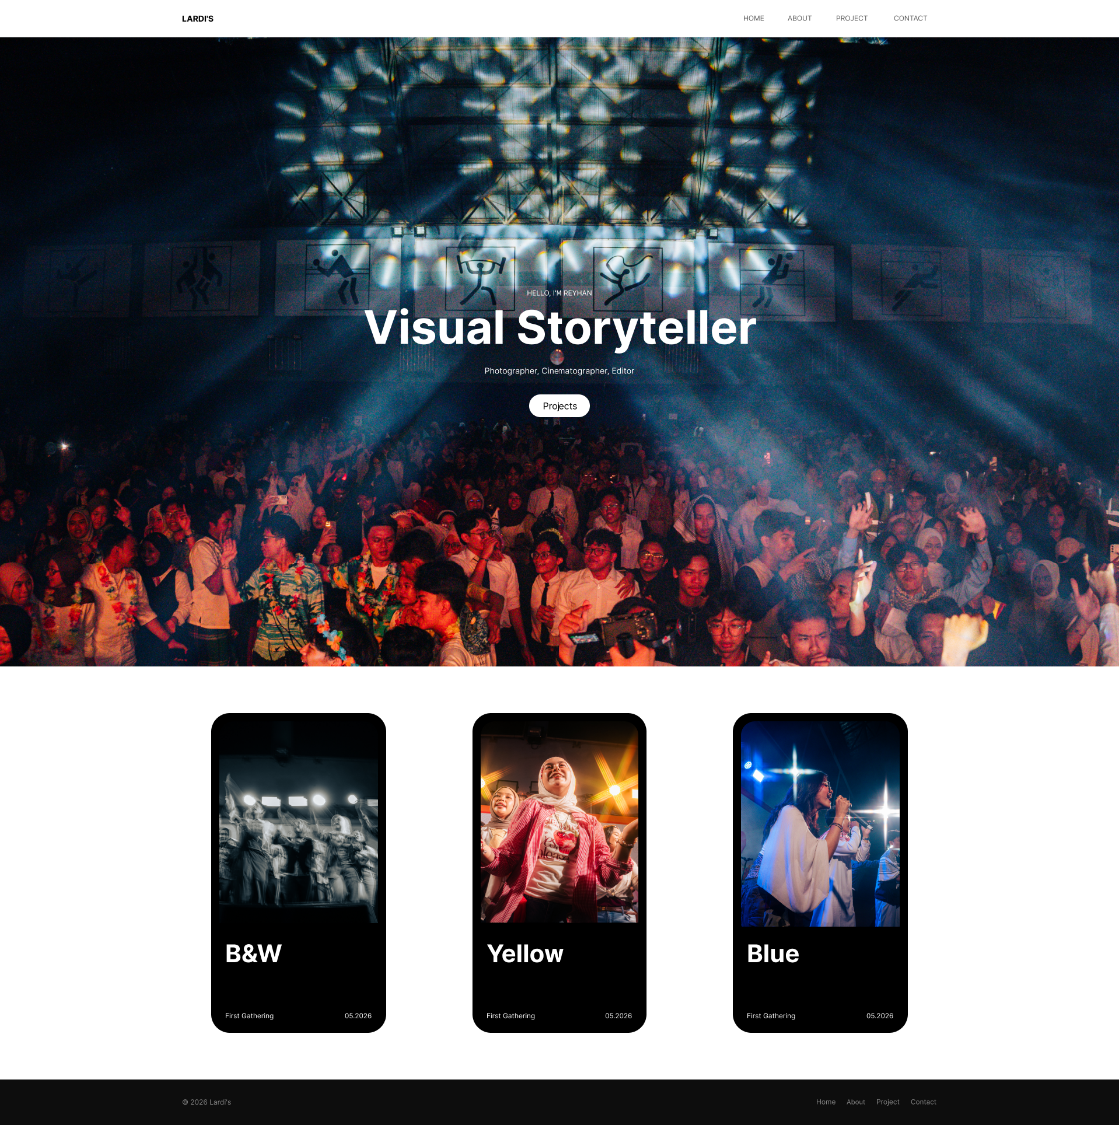
Gambar 1. Hasil Desain Figma untuk Frame Desktop

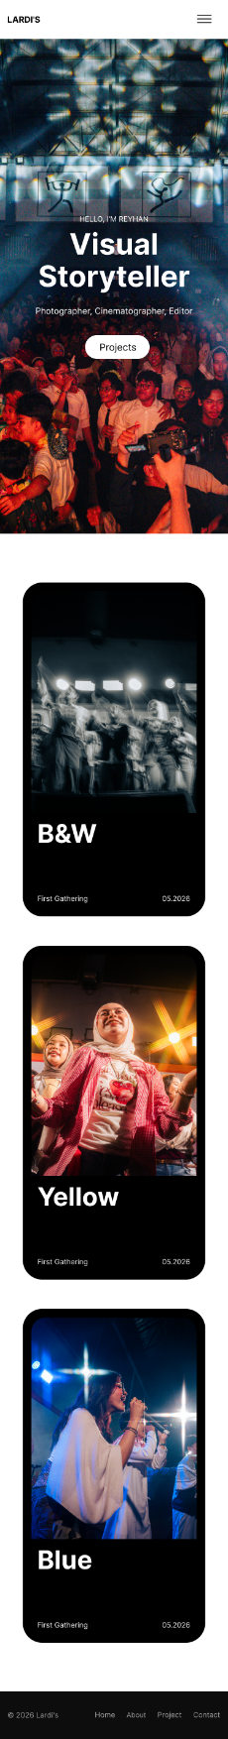
Gambar 2. Hasil Desain Figma untuk Frame Mobile

- Proses Slicing
Setelah desain selesai dibuat, tahap berikutnya adalah melakukan proses slicing desain. Proses ini dilakukan dengan menganalisis struktur desain pada Figma untuk menentukan komponen Bootstrap dan struktur HTML yang akan digunakan. Pada tahap ini digunakan fitur Inspect di Figma untuk melihat ukuran elemen, warna, jarak antar komponen, ukuran teks, dan nilai CSS lainnya.
Bagian navigasi diimplementasikan menggunakan komponen navbar dari Bootstrap dengan kelas navbar-expand-md agar menu dapat berubah menjadi tombol hamburger pada layar kecil. Selanjutnya tata letak pada bagian tentang diri menggunakan sistem grid dengan pembagian kolom menggunakan kelas col-md-6. Pada bagian proyek digunakan kelas col-md-4 sehingga tiga kartu proyek dapat tersusun sejajar pada layar desktop dan berubah menjadi vertikal pada layar mobile.
Selain itu, beberapa nilai desain yang diperoleh dari Figma Inspect digunakan langsung pada file CSS, seperti warna utama teks, warna latar belakang, ukuran gambar profil, serta efek hover pada kartu proyek. Penggunaan proses slicing membantu proses implementasi karena pengembang dapat memahami struktur desain sebelum menulis kode program.
Berikut merupakan rancangan outline HTML yang digunakan sebelum proses implementasi website dilakukan :
<!-- Navbar -->
<nav class="navbar navbar-expand-md fixed-top">
<!-- Logo dan menu navigasi -->
</nav>

<!-- Hero Section -->
<section id="hero">
<!-- Foto profil, nama, deskripsi, tombol -->
</section>

<!-- About Section -->
<section id="about">
<!-- Informasi diri dan skill -->
</section>

<!-- Project Section -->
<section id="projects">
<!-- Card project portfolio -->
</section>

<!-- Footer -->
<footer>
<!-- Sosial media dan copyright -->
</footer>
Rancangan struktur tersebut digunakan untuk mempermudah proses penyusunan elemen halaman website sebelum implementasi kode dilakukan secara lengkap menggunakan Bootstrap.
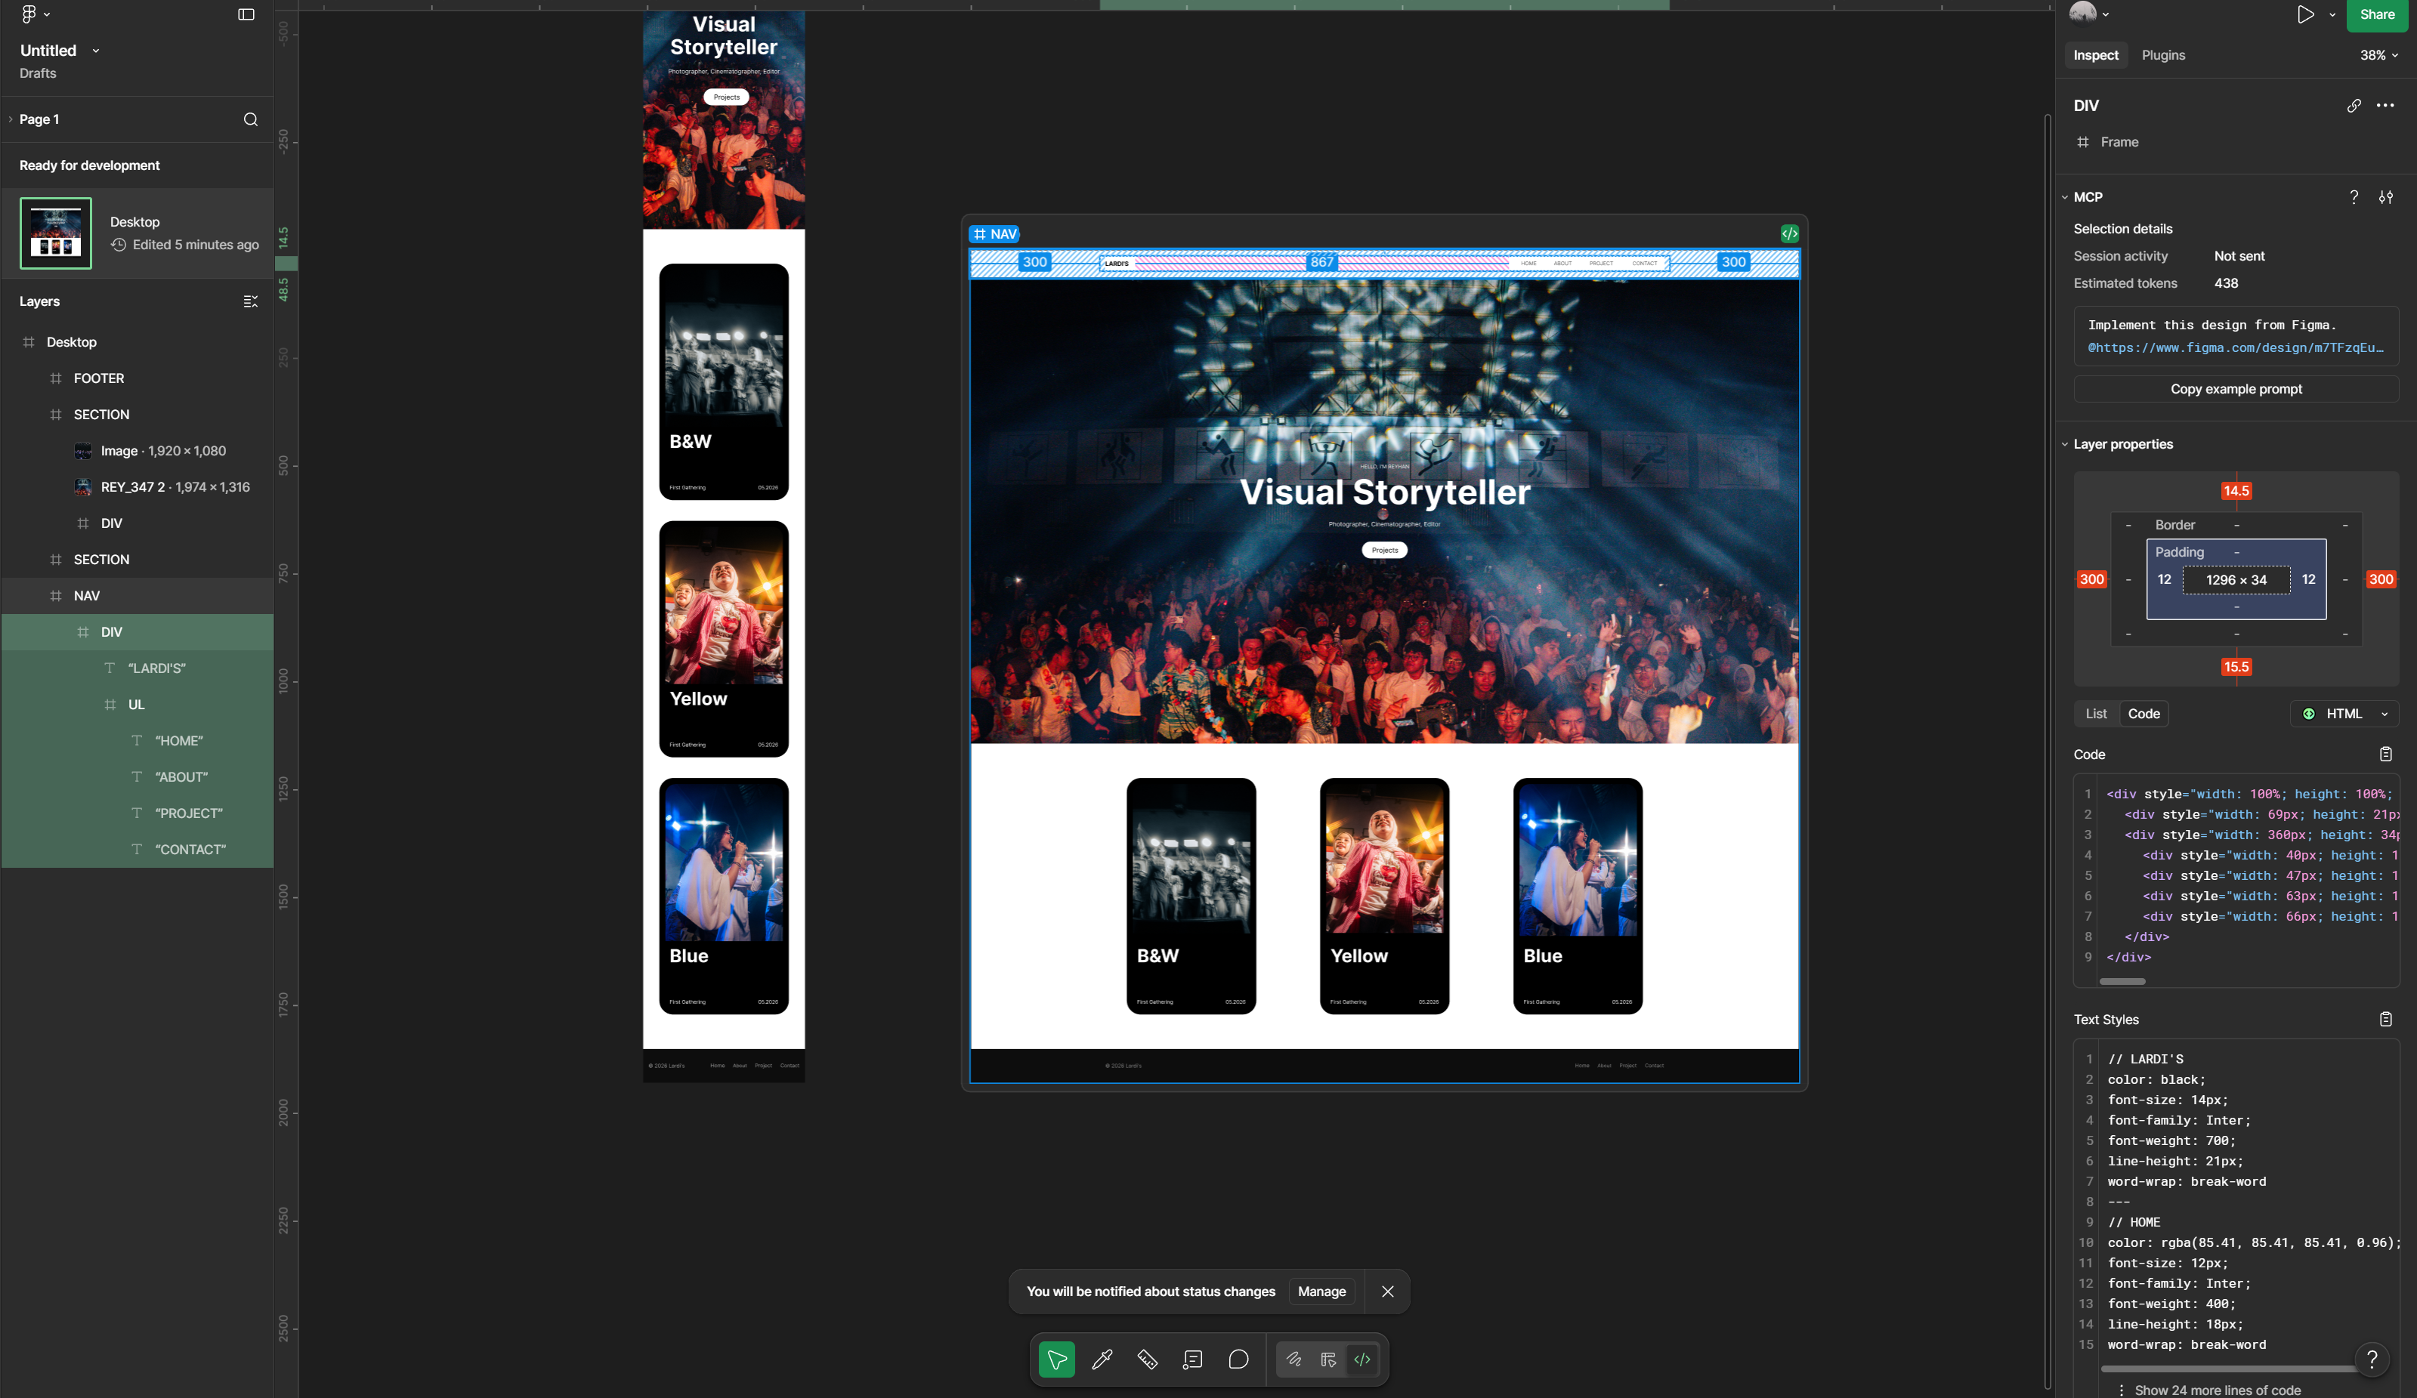
Gambar 3. Panel Inspect di Figma

- Implementasi HTML dan Bootstrap
Tahap akhir praktikum adalah mengimplementasikan desain menjadi halaman website menggunakan HTML, CSS, dan Bootstrap 5. Struktur utama halaman dibuat pada file index.html, sedangkan pengaturan tampilan tambahan ditulis pada file style.css. File Bootstrap dihubungkan melalui CDN sehingga seluruh komponen bawaan Bootstrap dapat langsung digunakan.
Pada implementasi website digunakan fitur responsive navigation sehingga menu navigasi dapat berubah sesuai ukuran layar perangkat. Ketika halaman dibuka melalui perangkat desktop, seluruh menu ditampilkan secara horizontal. Namun ketika dibuka melalui perangkat mobile, menu navigasi akan berubah menjadi tombol hamburger agar tampilan tetap rapi.
Selain itu, digunakan juga efek transisi pada beberapa komponen website untuk meningkatkan tampilan visual. Salah satu contohnya adalah efek hover pada kartu proyek yang membuat kartu sedikit terangkat ketika kursor diarahkan ke atas kartu. Implementasi desain menggunakan Bootstrap 5 membuat proses pengembangan website menjadi lebih cepat karena sebagian besar komponen dan sistem tata letak telah disediakan secara bawaan oleh framework.
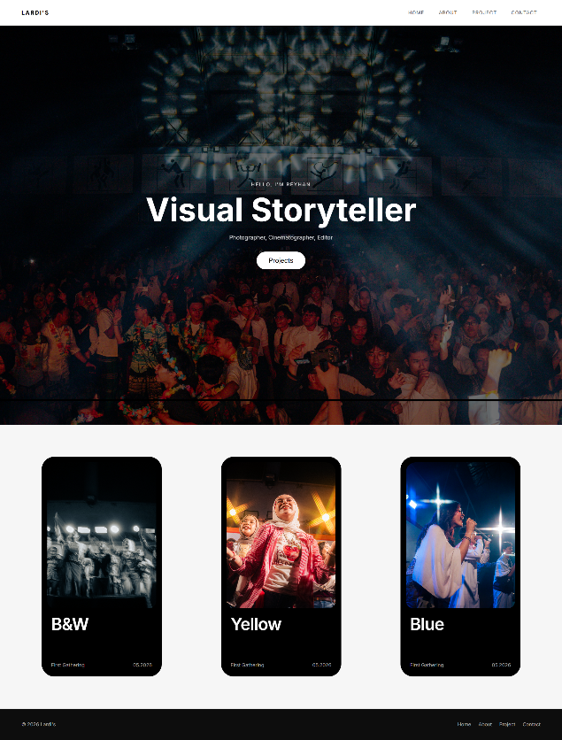
Gambar 4. Hasil Tampilan Website di Browser mode Desktop
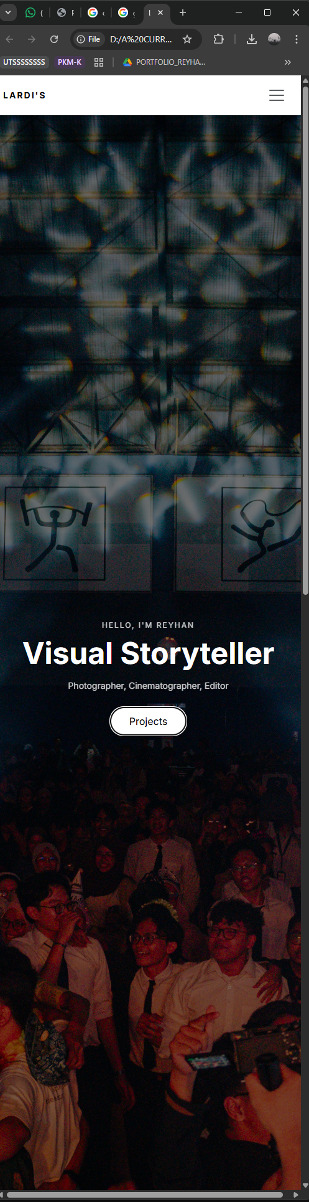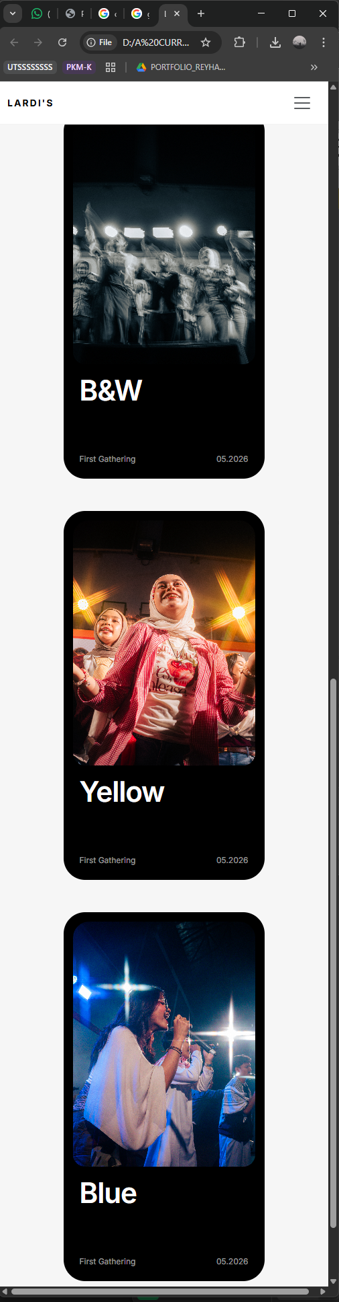
Gambar 5. Hasil Tampilan Website di Browser mode Mobile

- Kesimpulan
Berdasarkan praktikum yang telah dilakukan, dapat disimpulkan bahwa proses pembuatan website memerlukan tahapan perancangan desain sebelum implementasi kode program dilakukan. Penggunaan aplikasi Figma membantu proses perancangan antarmuka website karena mempermudah pengembang dalam membuat tampilan visual untuk berbagai ukuran layar. Selanjutnya, proses slicing desain membantu dalam menentukan struktur HTML dan komponen Bootstrap yang akan digunakan pada tahap implementasi.
Penggunaan Bootstrap 5 juga membantu mempercepat proses pengembangan website karena menyediakan berbagai komponen siap pakai dan sistem grid yang mendukung desain responsif. Dengan menerapkan konsep responsive web design, website yang dibuat dapat menyesuaikan tampilan secara otomatis pada perangkat desktop maupun mobile. Secara keseluruhan, praktikum ini memberikan pemahaman mengenai alur kerja pengembangan website mulai dari tahap desain hingga implementasi antarmuka.

- Daftar Pustaka
[1] N. M. Rahma, “Figma Sites as a Responsive Web Design Solution: An Analysis of Productivity and Visual Consistency in Digital Design Practice,” PERCIPIENCE International Journal of Social, Administration, & Entrepreneurship, vol. 4, no. 1, pp. 24–33, 2025.
[2] D. M. Lestari, D. Hardianto, dan A. N. Hidayanto, “Analysis of User Experience Quality on Responsive Web Design from its Informative Perspective,” International Journal of Software Engineering and its Applications, vol. 8, no. 5, pp. 53–62, 2014.
[3] M. F. Santoso, “Teknik Responsive Web Design Bootstrap 4 Serta Penerapannya dalam Rancang Bangun Layout Web,” Jurnal Pilar Nusa Mandiri, vol. 15, no. 1, pp. 61–68, 2019.
[4] Junellson dan S. Sitohang, “Responsive Web Design Menggunakan Bootstrap dalam Merancang Layout Orderan Makanan,” Computer and Science Industrial Engineering (COMASIE), vol. 10, no. 1, pp. 146–155, 2024.
Source Code : https://github.com/reyhanfi/portfolio/blob/main/index.html
Design Figma : https://www.figma.com/design/xa9R02srQv3unNM9WnSGUo/Reyhan-Abelard-Fikri---562000?node-id=54-42&t=mdl5rudLOFzRzwKx-1

